　　　　　　　　　　　　　　　　　　お問い合わせ

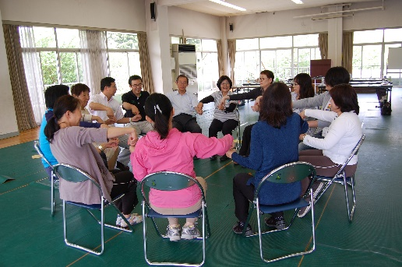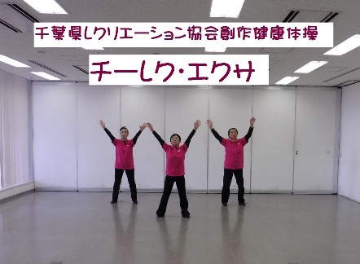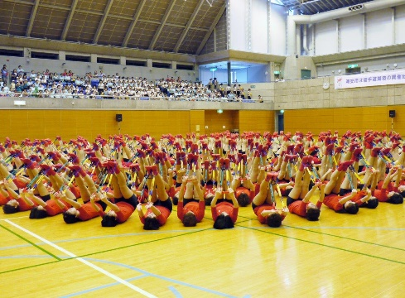**千葉県レクリエーション協会**

　　レクで元気！　レクで笑顔！

レクで夢さがし！

　これらの実践をｽスローガンに、

　レクリエーションを通して県民の皆様に

　楽しさや心の元気を届けます。

県レク協会創作健康体操

チーレク・エクサ普及員講習会

　　　　トップページ

加盟団体活動の様子

レ 各種講習会・研修会

　　　　協会沿革

2019／11／24　　創作健康体操「チーレク・エクサ普及員講習会」を船橋市で開催！　　　参加要項はこちらから

2019／11／17　　千葉県総合スポーツセンター内宿泊研修所においてフォローアップセミナー“カルタをつかって文化と歌を知る”を行います。　　　　　　　　　　　　　　　　　　　　　参加要項はこちらから

2019／10／14　　袖ヶ浦市長浦公民館において「レク式体力チェック」の講習会が行われます。

　　　　　　　　　　　　　　　　　　　　　　　　　　　　　　　　　　　　　　　　　　　 参加要項はこちらから

2019／09／29　　千葉県レクリエーション研修会が開催されます。今注目されている子どもたちの体力向上に役立つ遊び「忍者ランド」を体験してみませんか。　　　　　　　　　　　　　　参加要項はこちらから

2019／09／16　　第６５回千葉県レクリエーション大会は千葉県総合スポーツセンターが台風１５号の影響により中止となりました。今後予定しているところは開催の予定です。

　新着情報　　　　　　　あなたも参加してみませんか！

　　　　年間行事予定

　　　　加盟団体・課程認定校一覧

　　　　各団体イベント情報

　　　　レク・インストラクター資格講習

　　　　会報レク・イベント情報配布版

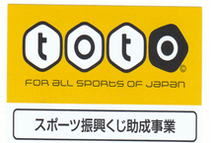　　　　講師派遣・申請用紙一覧

千葉県レクリエーション協会

　〒２６３－００１１　千葉県稲毛区天台町３２３番

千葉県総合総合スポーツセンター内

　　　　　　TEL０４３－２９０－８３６１　Fax０４３－２９０―８３６２

メールアドレス　recchibaken@bz03.plala.or.jp

　　　　　　事務局開局・日時間　午前９時～午後４時（火曜日～金曜日）

　　　　レク・スポーツ用具など貸出し

　　リンク

掲示板

　　　　　　　　　　　　　　　　　　お問い合わせ

**千葉県レクリエーション協会**

千 葉 県 レ ク リ エ ー シ ョ ン 協 会 沿 革

**会長　　 佐久間嘉宏**

**副会長　　猿田　重昭　　北林　栄峰**

**理事長　　猿田　重昭**

総務組織委員会

　　　　　　広報委員会

　　　　　　生涯スポーツ推進委員会

　　　　　　人材育成委員会

　　　　　　事業委員会

　　　　　　選考委員会

＜沿　革＞

千葉県レクリエーション協会は、昭和３１年３月に県民の余暇活用のため、健全なレクリエーション活動の普及振興を図り、文化生活の向上に寄与する目的を持って発足された。発足後、昭和43年に第２２回全国レクリエーション大会を開催、昭和４８年に若潮国体開・閉会式の集団演技、平成５年の「第6回

全国スポーツ・レクリエーション祭」では特別行事の中心は主管団体として各種イベントを運営した。平成１８年２月に当協会創立５０周年記念式典・祝賀会の開催、平成２２年９月には「ゆめ半島千葉国体」ではデモストレーション・スポーツ行事などに参加。さらに平成２８年３月に当協会創立６０周年記念式典・祝賀会を開催してきた。平成３０年3月には「中長期ビジョン計画」を策定し、①事業の充実②組織づくり③人材育成④広報化都度の充実を柱立てに具体的施策を推進しいる。現在（令和元年度）、団体当協会は種目、地域、領域団体４０団体により構成され、県レク関係関係団体を統括しつつ、県レク大会、指導者養成の他、県レク研修会、フォローアップセミナーなどの諸事業を

推進している。また、総務、組織、事業、広報、人材育成、生涯スポーツ推進、

選考の専門委員会を設置し、組織基盤の整備、指導体制の充実等を図っている。

　　協会沿革

委員

会

組織



千葉県レクリエーション協会

　〒２６３－００１１　千葉県稲毛区天台町３２３番

千葉県総合総合スポーツセンター内

　　　　　　TEL０４３－２９０－８３６１　Fax０４３－２９０―８３６２

メールアドレス　recchibaken@bz03.plala.or.jp

　　　　　　事務局開局・日時間　午前９時～午後４時（火曜日～金曜日）

　　　　　　　　　　　　　　　　　　お問い合わせ

**千葉県レクリエーション協会**

令 和 元 年 度（2019年度）行 事 予 定

　常任理事会

　理事会

　加盟団体・専門委員会

　　　各種研修会

　　 講 習 会

年間行年間行事予定

　　　その他

　　関係団体会議



千葉県レクリエーション協会

　〒２６３－００１１　千葉県稲毛区天台町３２３番

千葉県総合総合スポーツセンター内

　　　　　　TEL０４３－２９０－８３６１　Fax０４３－２９０―８３６２

メールアドレス　recchibaken@bz03.plala.or.jp

　　　　　　事務局開局・日時間　午前９時～午後４時（火曜日～金曜日）



　　　　　　　　　　　　　　　　　　お問い合わせ

**千葉県レクリエーション協会**

加 盟 団 体 ・ 課程認定校一 覧

　　　　　地域レクリエーション協会 （13市）

　　　　　種 目 団 体　　　　　　（２３団体）

加加盟団体・課程認定校一覧

　領 域 団 体　　　　　　　（４団体）

　課程認定校　　　　　　　 （１０校）



千葉県レクリエーション協会

　〒２６３－００１１　千葉県稲毛区天台町３２３番

千葉県総合総合スポーツセンター内

　　　　　　TEL０４３－２９０－８３６１　Fax０４３－２９０―８３６２

メールアドレス　recchibaken@bz03.plala.or.jp

　　　　　　事務局開局・日時間　午前９時～午後４時（火曜日～金曜日）

　　　　　　　　　　　　　　　　　　お問い合わせ

**千葉県レクリエーション協会**

イ ベ ン ト・講 習 会 情 報

千葉県レクリエーション研修会

フォローアップ・セミナー

新カリキュラム研修会

千葉県レクリエーション大会

チャレンジ・ザ・ゲーム講習会

ニュースポーツ講習会

イベント・講習会情報

その他

チーレク・エクサ講習会



千葉県レクリエーション協会

　〒２６３－００１１　千葉県稲毛区天台町３２３番

千葉県総合総合スポーツセンター内

　　　　　　TEL０４３－２９０－８３６１　Fax０４３－２９０―８３６２

メールアドレス　recchibaken@bz03.plala.or.jp

　　　　　　事務局開局・日時間　午前９時～午後４時（火曜日～金曜日）

　　　　　　　　　　　　　　　　　　お問い合わせ

**千葉県レクリエーション協会**

　レク・インストラクター資格取得講習会

**レクリエーションインストラクターとは**

**予定表はこちらをクリック**

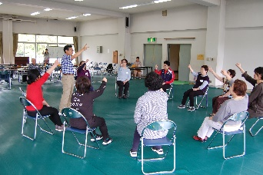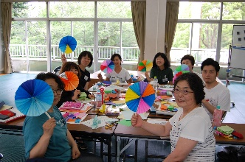

人が集まった時、緊張をほぐしてお互いにコミュニケーションを取りやすい

雰囲気をつくるレクリエーション・インストラクターの学習では「アイスブレーキング」の方法を身につけたり、子どもたちや高齢者など対象に合わせて「遊び」や「スポーツ」などの活動をアレンジし「リードする方法」を学びます。ディサービスなどの高齢者施設や子ども会活動や保育、学校教育

スポーツ指導者など多くの人が集まる場面に関わる方に役立つ学習です。

また、地域で活動に関わる方が集団をリードするトレーニングとして学習しています。この講習会は、受講鵜性と講師が和気あいあいの中で進められ、

自然と「他の人にもこの楽しさを伝えたい」というレクリエーション・マインドを育てることにもつながります。

　　　　　まずはお気軽にお電話を・・・・・

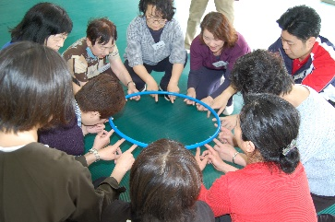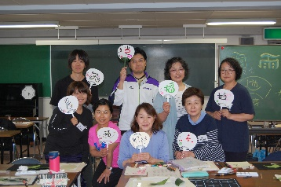

レク・インストラクター資格講習



千葉県レクリエーション協会

　〒２６３－００１１　千葉県稲毛区天台町３２３番

千葉県総合総合スポーツセンター内

　　　　　　TEL０４３－２９０－８３６１　Fax０４３－２９０―８３６２

メールアドレス　recchibaken@bz03.plala.or.jp

　　　　　　事務局開局・日時間　午前９時～午後４時（火曜日～金曜日）

　　　　　　　　　　　　　　　　　　お問い合わせ

**千葉県レクリエーション協会**

会 報 レ ク・イ ベ ン ト 情 報 配 布 版

会報レク・イベント情報配布版



千葉県レクリエーション協会

　〒２６３－００１１　千葉県稲毛区天台町３２３番

千葉県総合総合スポーツセンター内

　　　　　　TEL０４３－２９０－８３６１　Fax０４３－２９０―８３６２

メールアドレス　recchibaken@bz03.plala.or.jp

　　　　　　事務局開局・日時間　午前９時～午後４時（火曜日～金曜日）

　　　　　　　　　　　　　　　　　　お問い合わせ

**千葉県レクリエーション協会**

講 師 派 遣・申 請 用 紙 一 覧

レク・インストタクター

ゲームや歌などを使って集団をリードしたり、楽しい空間を演出

講座のカリキュラムの作成や運営についての企画

生涯スポーツなど多様なスポーツの指導

高齢者の方々の集会の場やリーダーとして学習する方々の講師など

キャンプやネイチャーゲームなど野外活動の企画・運営など

**専門の講師を派遣いたします。**

レク・コーディネーター

各スポーツ専門指導者

福祉レクリエーションワーカー

スポーツ・レクリエーション指導者

**申請用紙はこちらをクリック**

野外活動指導者（キャンプ・ネイチャーゲームなど）



講師派遣・申請用紙一覧

千葉県レクリエーション協会

　〒２６３－００１１　千葉県稲毛区天台町３２３番

千葉県総合総合スポーツセンター内

　　　　　　TEL０４３－２９０－８３６１　Fax０４３－２９０―８３６２

メールアドレス　recchibaken@bz03.plala.or.jp

　　　　　　事務局開局・日時間　午前９時～午後４時（火曜日～金曜日）

　　　　　　　　　　　　　　　　　　お問い合わせ

**千葉県レクリエーション協会**

レ ク・ス ポ ー ツ 用 具 な ど 貸 出 し

　　　　　　　　　　　　　　　　　　　　　レク・スポーツ用具一部紹介（詳しくは貸出用具一覧をご覧いただけでます。）

|  |  |  |
| --- | --- | --- |
| チャレンジザゲーム一式 | 日レクボール（室内ペタンク） | キンボール |
| スカットボール | ユニバーサルホッケー | スポーツチャンバラ |
| パドルテニス一式 | グラウンドゴルフ | カローリング |
| ユニカール | フライングディスクゴール | ラダーゲッター |

**貸出用具一覧及び借用届はこちらをクリック**



千葉県レクリエーション協会

　〒２６３－００１１　千葉県稲毛区天台町３２３番

千葉県総合総合スポーツセンター内

　　　　　　TEL０４３－２９０－８３６１　Fax０４３－２９０―８３６２

メールアドレス　recchibaken@bz03.plala.or.jp

　　　　　　事務局開局・日時間　午前９時～午後４時（火曜日～金曜日）

レク・スポーツ用具など貸出し

　　　　　　　　　　　　　　　　　　お問い合わせ

**千葉県レクリエーション協会**

リ　ン　ク



千葉県レクリエーション協会

　〒２６３－００１１　千葉県稲毛区天台町３２３番

千葉県総合総合スポーツセンター内

　　　　　　TEL０４３－２９０－８３６１　Fax０４３－２９０―８３６２

メールアドレス　recchibaken@bz03.plala.or.jp

　　　　　　事務局開局・日時間　午前９時～午後４時（火曜日～金曜日）

リンク

　　　　　　　　　　　　　　　　　　お問い合わせ

**千葉県レクリエーション協会**

掲　示　板



千葉県レクリエーション協会

　〒２６３－００１１　千葉県稲毛区天台町３２３番

千葉県総合総合スポーツセンター内

　　　　　　TEL０４３－２９０－８３６１　Fax０４３－２９０―８３６２

メールアドレス　recchibaken@bz03.plala.or.jp

　　　　　　事務局開局・日時間　午前９時～午後４時（火曜日～金曜日）

　　　　掲示板